**Расскажите своим детям о пожарной безопасности!**

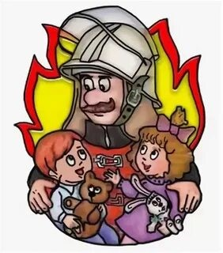

Существует много причин возникновения пожаров, но часто именно неосторожность и детская шалость служат поводом для возникновения загорания. Когда ребенок остается один, тогда особенно проявляется его стремление к самостоятельности. Дети в своих разнообразных играх часто повторяют поступки и действия взрослых, имитируя их поведение.

Отдел надзорной деятельности и профилактической работы по г.Железногорску и Железногорскому району напоминает родителям, если возникла необходимость оставить ребенка одного дома, ему следует объяснить элементарные правила безопасности. Но прежде, взрослым стоит начать с себя и не показывать дурной пример: не курить при них, не бросать окурки куда попало, не зажигать бумагу для освещения темных помещений.

Также, хотелось отметить, что хранить спички следует в местах, недоступных для детей. Ни в коем случае нельзя держать в доме неисправные или самодельные электрические приборы. Пользоваться можно только исправными, имеющими сертификат соответствия требованиям безопасности, с встроенным устройством автоматического отключения от источника электрического питания. Помните, что маленькая неосторожность может привести к большой беде.

Обязательно проведите с детьми беседу на общеизвестную тему «Спички детям не игрушка», расскажите — к каким последствиям приводит пожар, какие есть пути эвакуации в случае возникновения любой внештатной ситуации. А главное расскажите ему, что позвонив по номеру «112», он может попросить помощи в любой ситуации.

В случае беды незамедлительно сообщайте об этом в «Службу спасения» по телефону «112» или «101».

     ОНД и ПР по г.Железногорску и Железногорскому району